E D U A R D – S P R A N G E R – B E R U F S K O L L E G

Berufskolleg der Stadt Hamm für Technik
Thema | Einfache Potenzfunktionen http://www.mathe-online.at/ - 1 - | Math./ITA2

Aufgabe: Ordnen Sie Zuordnungsvorschrift und Graph einander zu!!!
a)
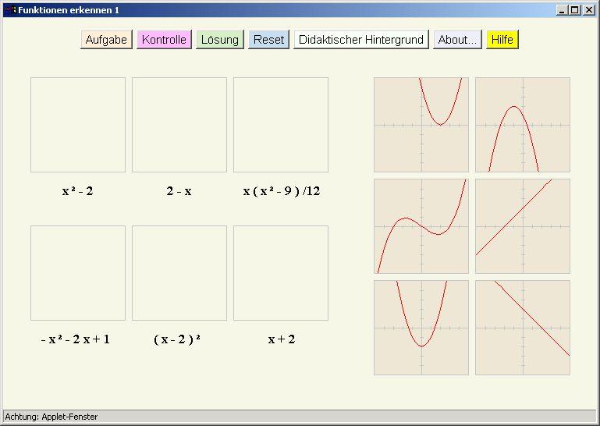
b)
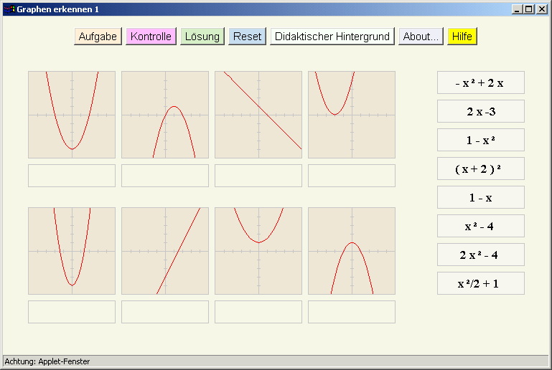

E D U A R D – S P R A N G E R – B E R U F S K O L L E G

Berufskolleg der Stadt Hamm für Technik
Thema | Einfache Potenzfunktionen - 2 - | Math./ITA2

c)
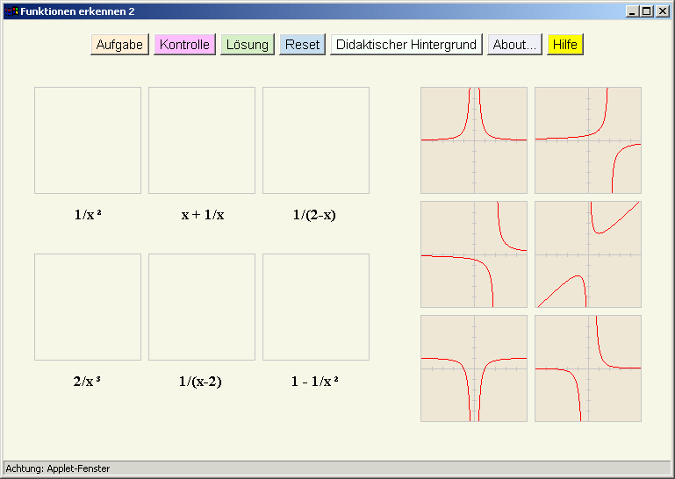

d)
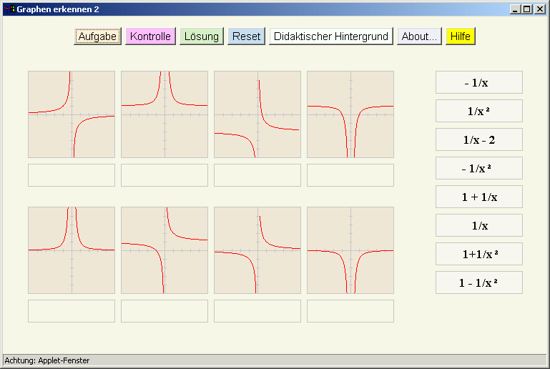
/tmp/in/input.doc

